TRƯỜNG ĐẠI HỌC BÁCH KHOA HÀ NỘI

Viện Công nghệ thông tin và Truyền thông

Tài liệu đặc tả yêu cầu phần mềm

(Software Requirement Specification – SRS)

Phiên bản 1

Hệ thống quản lý yêu cầu của nhân viên trong doanh nghiệp

Môn: Phát triển phần mềm theo chuẩn ITSS

Mã HP: IT4945

Mã lớp: 126833

Nhóm 3

Trần Công Hoan - 20184105

Lê Ngọc Long - 20184137

Mai Thế Phong - 20184172

Đoàn Anh Tuấn - 20184218

*Hà Nội, ngày … tháng … năm …*

# 1.Chức năng login

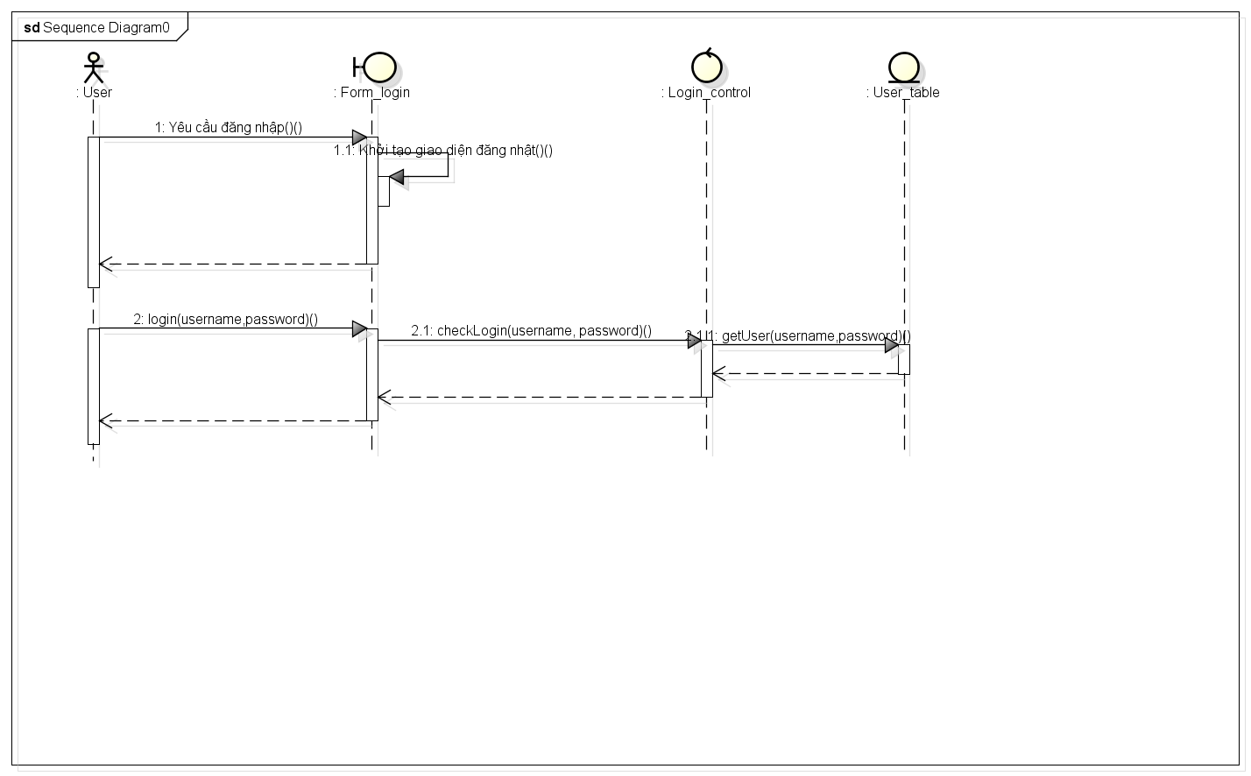

# 2. Chức năng tạo user

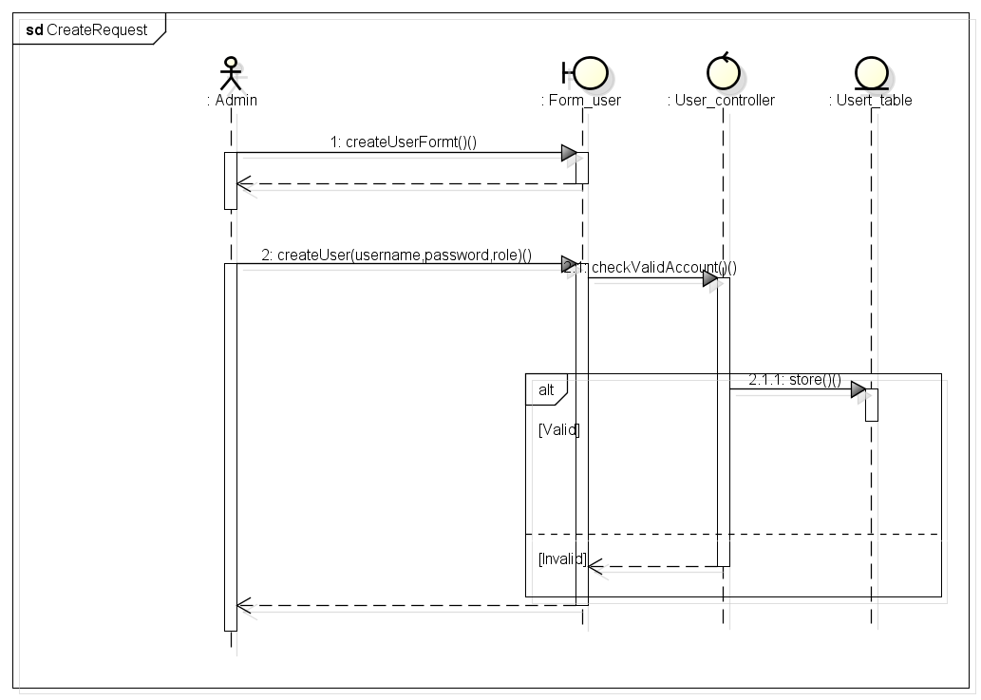

# 3. Chức năng sửa tài khoản user

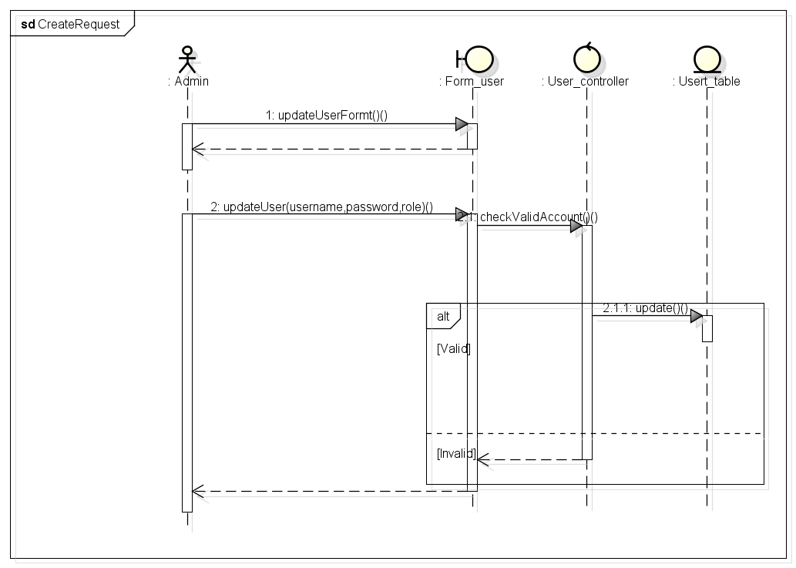

# 4. Chức năng tạo request

# 5. Chức năng sửa request

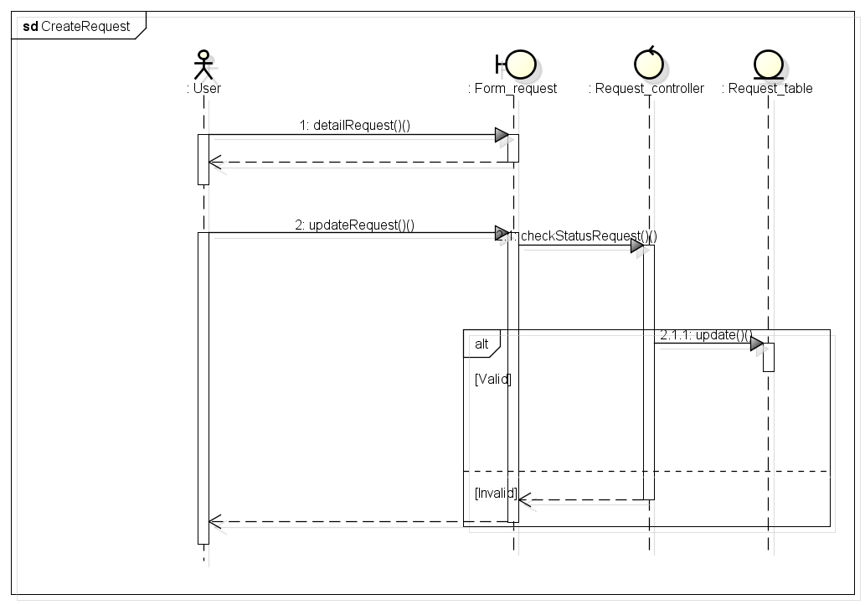

# 6. Chức năng tạo category

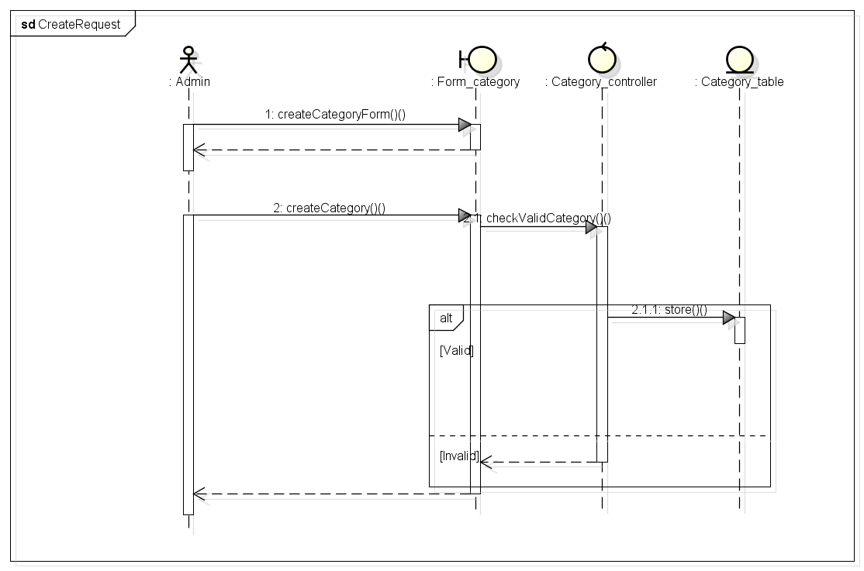

# 7. Chức năng sửa category

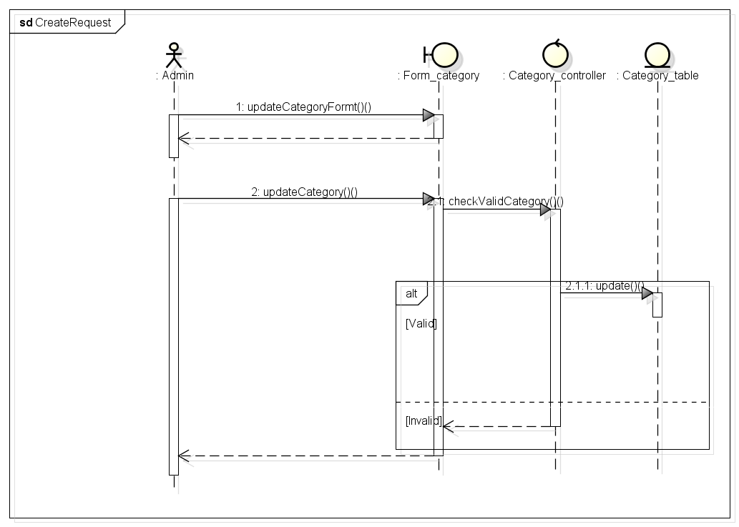

# 8. Chức năng tạo department

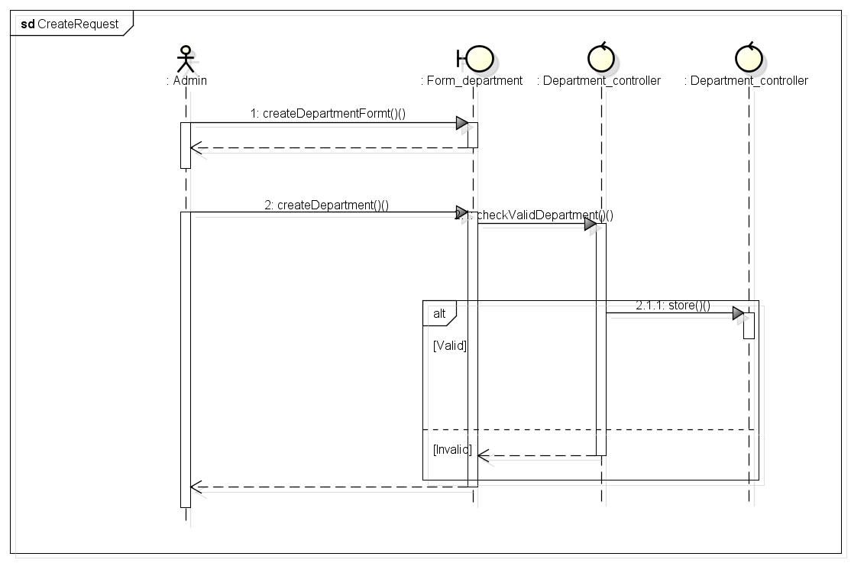

# 9. Chức năng sửa department

